上海市“星光计划”
第十届职业院校职业技能大赛

“Python程序设计”项目

竞赛样题

上海市星光计划组委会竞赛办公室
二〇二二年十一月

竞赛任务及要求

模块A：Python编程基础

变量赋值

任务1
- 参赛选手收到一条信息message，内容为“Welcome to the python match!”，请打印出对应信息的数据类型。
- 定义变量message，将信息传递给它，将其数据类型打印展示。
- 代码保存地址为：/root/python1/var.py

任务2
- 参赛前，组委会需要对选手进行信息确认，要求学生输入对应姓名和学号，即可得到输出相关信息，实例如下：
终端输入命令：python/root/python1/student.py Mike 20210420
终端输出结果：请确认您的信息！姓名：Mike，学号：20210420
选手须知：
- 使用argv[]为变量name、num进行外部传参；
- 使用format进行格式化输出；
- 代码保存地址为：/root/python1/student.py；

运算符使用

任务1
- 现有某学生语文、数学、外语三门成绩分别为99、80、76，要求使用变量及运算符知识，将语文成绩赋值给a，将数学成绩赋值给b，将外语成绩赋值给c，计算学生平均成绩并输出；
1）本题中成绩按照整型进行运算，结果按照四舍五入进行取整；
2）代码保存地址为：/root/python1/average.py；

任务2
- 根据提供的某班级数学成绩单/root/python_data/math.csv，计算并打印班级平均成绩。
math.csv数据：80, 89, 90, 45, 66, 87, 40, 78, 65, 100, 96, 86, 78, 90, 68, 90
1）数据中只有一个字段为：数学成绩，数据类型为int;
2）使用with open方式读取文件数据；
3）要求输出结果使用int()向下取整；
4）代码地址保存为：/root/python1/score.py

大小写转换

任务1
- 学校英语角的标题为“Congratulations on winning the first prize!”，为了强调内容，现在需要将标题更改为全部大写，编写程序使用内置函数将标题进行全部大写转换，运行即可输出结果。
- 代码保存地址为：/root/python1/upswitch.py

任务2
- 编写一个字符串大小写转换程序，对于接收的字符串中各字母，进行大小写互换；对于其他字符则直接输出，不进行转换，实例如下：
终端输入：python/root/python1/switch.py ABcdeF/
终端输出：abCDEf/
1）使用外部传参的方式进行字符串输入；
2）要求使用ASCII码转换字符串大小写，ASCII是基于拉丁字母的一套电脑编码系统，例如a对应ASCII码为97，A对应ASCII码为65；
3）禁止使用lower()、upper()等内置函数；
4）代码保存地址为：/root/python1/switch.py;

进制转换
计算机中IP地址是32位二进制数字组成的数字序列，常用的表示方法是将二进制数字从末尾往前每4个二进制数字作为一个字节转换成10进制数字进行表示，因此平时常见的IP表示为12个阿拉伯数字，每3个数字为一组，组与组之间用英文句点“.”来分隔，例如192.168.12.144。

任务1
- 编写代码，对以上十进制数值“192”，进行二进制转换并打印转换结果；
1）使用内置函数对其进行转换，保留前缀；
2）代码保存地址为：/root/python1/conversion.py

任务2
- 编程进制转换程序代码，要求可以对输入的IP地址进行二进制转换并输出结果，实例如下：
终端输入：python/root/python1/ip.py 192.168.12.144
终端输出：11000000101010000000110010010000
1）使用外部传参的方式为变量ip进行赋值；
2）要求IP地址中每组数值转换后长度为8，长度不足部分左侧补0,推荐使用内置函数补齐字符串;
3）输出结果忽略二进制前缀，连接每组数据，最后输出结果长度为32位；
4）代码保存地址为：/root/python1/ip.py

运算符使用

任务1
- 现有直径50cm的下水道井盖，使用python运算知识，求其面积并打印结果。
- 其中π直接引用数学库中的pi，pi即为math中的常量；
- 输出结果中不包含单位，结果为整型；
- 代码保存地址为：/root/python1/well.py

任务2
- 已知上网流量1GB=1024MB，19元包月套餐中通用流量为15G，若超出流量按照0.29元/MB计，不足1M的按照1M算，本月流量已超4.25G，求本月总账单定打印结果。
1）结果保留两位小数（单位元忽略）。
2）代码保存地址为：/root/python1/flow.py

任务3
- 根据上题中的流量计费标准，编写函数，要求输入对应流量数值，即可得到对应账单，并输出账单结果。
1）定义一个函数bill()进行费用计算，参数为n；
2）使用外部传参方式对n（单位GB）进行赋值，数值类型为float;
3）使用内置函数对账单结果进行向下取整，注意流量不足1M的按照1M计算；
4）代码保存地址为：/root/python1/bill.py

任务4
- 编写程序满足如下需求：输入一个整数n,计算该整数的12次方，并输出结果。
1）要求调用math模块函数进行次方计算；
2）使用sys.argv方式传递外部参数;
3）结果取整；
3）代码保存地址为：/root/python1/power.py

任务5
- 已知三角形的两边长a，b为5和6，两边夹角C为30度，编写程序计算第三边长并输出。
1）要求调用python内置函数进行平方根计算；
2）三角形边角关系为：$a^{2 }=b^{2}+c^{2}-2bc*\cos{A}$；
3）Python中cos(x)函数中x是一个数值，返回的是x的弧度的余弦值；
4）弧度与角度关系为：弧度 = 角度*PI/180；角度 = 弧度*180/PI;
5)使用format格式进行字符串格式化输出，保留两位有效小数；
6）代码保存地址为：/root/python1/trangle.py

控制语句

任务1
- 编写程序，输入整数，判断对应整数年份是否为闰年并输出结果，实例如下：
终端输入：python/root/python1/year.py 2018
终端输出：2018年不是闰年
终端输入：python/root/python1/year.py 2020
终端输出：2020年是闰年
1）闰年判定方法：被4整除，但不能被100整除；或者能被400整除；
2）使用外部传参的方式将整数传递给变量year；
3）使用format格式进行字符串格式化输出；
4）代码保存地址为：/root/python1/year.py

任务2
- 现有成绩分级，成绩小于60分为不及格，大于80分为优秀，其他为良好，要求根据学生成绩变量score为78分，打印成绩等级。
1）使用变量score进行分数赋值；
2）使用内嵌if判断进行程序编写；
3）成绩等级为“不及格”、“良好”、“优秀”；
4）代码保存地址为：/root/python1/grade.py

任务3
- 基于上一题规则，编写成绩分级程序，根据输入的成绩数值，进行自动分级，并打印成绩等级。实例如下：
终端输入：python/root/python1/autograde.py 111
终端输出：无效分值
1）使用外部传参(sys)的方式将分数传递给变量score；
2）使用内嵌if判断进行程序编写；
3）成绩等级为“不及格”、“良好”、“优秀”；
4）成绩超过100或小于0分时，输出结果为“无效分值”。
5）代码保存地址为：/root/python1/autograde.py。

任务4
- 编写程序，使用while循环计算0-100所有的奇数之和sum，打印结果；
1)创建变量sum，初始值为0；
2)代码保存地址为：/root/python1/sum.py

任务5
- 编程求和程序，要求根据输入的参数闭间值a,b（闭区间）,计算两者之间的所有奇数之和sum。实例如下：
终端输入：python/root/python1/region.py 7 9
终端输出：16
1）使用外部传参方式（sys）进行区间值输入;
2）传递的第一个参数为a，第二个参数为b，要求判断a小于等于b，否则输出“参数区间错误”;
3）代码保存地址为：/root/python1/region.py

模块B：Python综合编程

用python语言实现九九乘法表
项目背景及要求
学习编程，循环是必备能力之一，本题需要使用while循环结构编写程序打印九九乘法表（正三角），请你按程序文件的注释，将Python代码补充完整，运行程序，输出的结果。输出的结果形式如下：
1）代码保存地址为：/root/python2/form.py，补全代码；
2）使用占位符%对十进制整数进行结果格式化输出，要求整型占位符宽度为2，默认右对齐方式输出，使用end关键字在每个计算结尾处添加空格；
3）满足循环条件，则执行程序，更新变量循环参数，否则结束循环；
请你按程序文件的注释，将Python代码补充完整，运行程序，输出的结果。输出的结果形式如下图：
1*1= 1
1*2= 2 2*2= 4
1*3= 3 2*3= 6 3*3= 9
1*4= 4 2*4= 8 3*4=12 4*4=16
1*5= 5 2*5=10 3*5=15 4*5=20 5*5=25
1*6= 6 2*6=12 3*6=18 4*6=24 5*6=30 6*6=36
1*7= 7 2*7=14 3*7=21 4*7=28 5*7=35 6*7=42 7*7=49
1*8= 8 2*8=16 3*8=24 4*8=32 5*8=40 6*8=48 7*8=56 8*8=64
1*9= 9 2*9=18 3*9=27 4*9=36 5*9=45 6*9=54 7*9=63 8*9=72 9*9=81
部分代码如下：
# -*- coding:utf-8 -*-
i=1
while ?:
j?
while ?:
print(?,end=' ')
?
print("")
?

代码如下：
# -*- coding:utf-8 -*-
i=1
while i<10:
j=1
while j<=i:
print("%d*%d=%2d"%(j,i,j*i),end=' ')
j+=1
print("")
i+=1
# 检测条件：
# 1.检测文件中，%d*%d=%2d格式化输出命令是否补全、end关键字是否存在；
# 2.运行程序，检测程序是否可以成功运行；
# 3.最后检测结果，3*5=15、9*9=81（此部分检测以实际内容为准），以上条件均正确，是本题正确。

手机号运营商分类
项目背景
某学校要统计所有学生手机号为哪些运营商的情况，手工统计非常耗时。请你按程序文件的注释，将Python代码补充完整，使用程序完成统计任务，运行程序并输出结果。
选手须知
了解三大运营商的号段分布；
1）中国联通：130，131，132，155，156，185，186，145，176
2）中国移动：134, 135 , 136, 137, 138, 139, 147, 150, 151,152, 157, 158, 159, 178, 182, 183, 184, 187, 188
3）中国电信：133,153,189

任务1
- 判断手机号是否合法，依次按照长度(11位)、字符(只包含数字)、号段进行判断归类，若一个手机号长度和字符都不合法，按照顺序，需要将其划分到长度不合法里面；

任务2
- 编写代码，判断手机号是否重复；

任务3
- 编写代码，根据给定的学生信息进行手机号数据文件导入；

任务4
- 运行输出为：移动数量为？个,联通数量为？个,电信数量为？个,长度不合法数量为？个,号段不合法数量为？个,字符不合法为？个。

任务5
- 代码保存地址为：/root/python2/phone.py

任务6
- 手机号文件地址为：/root/python_data/phone.txt
手机文件phone.txt：
183103968989
1802123456478
15602340044
15608590646
15201260001
13912345678
139123456785
1391234a678
23912345678
19012345678

人民币大小写切换
项目背景
工作中常常需要报销差旅费等其他费用，但是由于报销单需要进行大小写规范，因此很多人进行大写数字书写时，常常需要进行资料查找。这里需要选手设计一个万位以内的数值大写转换（例如9999.99，最高为千位，最多两位小数），请你编写程序文件cnyswitch.py，运行程序，输入小写数值，返回对应的大写数字。实例如下：
终端输入：python/root/python2/cnyswitch.py 1234.56
终端输出：壹仟贰佰叁拾肆圆伍角陆分
选手须知
1.重点考核选手根据要求，自定义代码规则，创建函数满足对应功能；
2.中文金额数字大写分别为“壹、贰、叁、肆、伍、陆、柒、捌、玖、拾、佰、仟、圆、角、分、零、整”。
3.按照数位顺序表，万以内的数据值转换，最高位为千位，数值最多两位小数，即分位。
4.代码保存地址：/root/python2/cnyswitch.py

查找关系密切的组合
项目背景
作为一个电影爱好者，常常会对电影相关信息进行分析，我们会发现很多演员会在不同的电影里进行合作，如果想要找出合作最为亲密的两个演员，手工查找分析是非常慢的，请你按程序文件的注释，将Python代码补充完整，从/root/python_data/film.xlsx中找出合作密切的两位演员，并用程序输出结果；
选手须知
要了解频繁项集：经常一起出现的物品的集合。如果某个项集是频繁的，那么它的所有子集都是频繁的；如果某个项集不是频繁的，那么它的所有超集都不是频繁的。这一点是避免项集数量过多的重要基础，使得快速计算频繁项集成为可能。
1)代码文件地址为：/root/python2/film.py
2)数据文件地址为：/root/python_data/film.xlsx（注意文件是否正确,xlsx文件借助vscode上Excel Viewer进行查看，选中文件右键’open preview‘即可）
3)运行代码，结果输出实例如下：
终端输入：python/root/python2/film.py
终端输出：关系最好的2个演员是演员a,演员b,他们共同出演的电影数量是c.
备注：其中a,b,c为计算后的真实内容，这里仅做结果样式介绍。
电影名称 | 导演 | 演员
电影1 | 导演1 | 演员1，演员2，演员3，演员4
电影2 | 导演2 | 演员3，演员2，演员4，演员5
电影3 | 导演3 | 演员1，演员5，演员3，演员6
电影4 | 导演1 | 演员1，演员4，演员3，演员7
电影5 | 导演2 | 演员1，演员2，演员3，演员8
电影6 | 导演3 | 演员5，演员7，演员3，演员9
电影7 | 导演4 | 演员1，演员4，演员6，演员7
电影8 | 导演1 | 演员1，演员4，演员3，演员8
电影9 | 导演2 | 演员5，演员4，演员3，演员9
电影10 | 导演3 | 演员1，演员4，演员5，演员10
电影11 | 导演1 | 演员1，演员4，演员3，演员11
电影12 | 导演2 | 演员7，演员4，演员9，演员12
电影13 | 导演3 | 演员1，演员7，演员3，演员13
电影14 | 导演4 | 演员10，演员4，演员9，演员14
电影15 | 导演5 | 演员1，演员8，演员11，演员15
电影16 | 导演6 | 演员14，演员4，演员13，演员16
电影17 | 导演7 | 演员3，演员4，演员9
电影18 | 导演8 | 演员3，演员4，演员10
代码如下：
# 运行结果：关系最好的两个演员是('演员？','演员？'),他们共同出演的电影数量是？。

根据身份证号计算退休时间
题目背景
已知当前法定退休年龄为男性60周岁，女性55周岁，现要求根据某公司员工身份证信息进行年龄和退休时间统计，请你按程序文件的注释，将Python代码补充完整，实现年龄和退体时间的计算，运行代码，保存运行结果。结果中单条数据实例如下（字段为：姓名，身份证号，当前年龄，退休日期）：
赵峰平 571115196702015183 54 2022-02-01
选手须知
1）注意数据文件的读取。
2）日期时间对象和字符串之间的相互转换。
3）获取当前时间可以使用datetime.now()
4）字符串格式化与排版。
5）员工信息数据/root/python_data/staff.csv，数据字段为姓名、身份证号；
6）身份证号码是18位数，其中第7-10位是出生年份，第11-12位是出生月份，第13-14位是出生日，第17位是性别判断，奇数为男，偶数为女。
7）代码保存地址：/root/python2/retire.py
8）结果保存地址：/root/python_data/staffretire.txt，字段为姓名，身份证号，当前年龄，退休日期；
员工信息staff.csv
姓名,身份证
赵峰平,571115196702015183
吴全国,485246196606014798
钱峰华,093316200603011668
李国,951901200706017489
钱天,730403198206013216
王磊,095634199910016091
周延天,434243196111018578
孙平,854913200009011436
郑明天,011999199509017300
王延天,210592199007014318
吴京华,928008198804016098
王平,220712200405015323
李峰华,657717199107011668
钱雨平,207434197601016147
吴华,949744198603011057
孙天,745368196906013182
周华,687449197507016772
李天,258883198608018052
钱华,478673197512018452
郑明平,315247198201018651

模块C：Python爬虫程序设计

论坛数据采集
项目背景
小王接到公司领导一个任务，要求小王把某论坛内所有的帖子，用户名，积分，等级，标题等内容全部复制下来，为数据分析部门做好数据支撑，如果手工复制将是一个巨大的工作量，请你帮用python语言，帮小王编写一个自动的数据爬取程序，将相关内容自动采集下，并生成一个data.txt文件保存。
要求如下：
要求代码书写规范，每行代码均有注释说明，采集的结果正确；
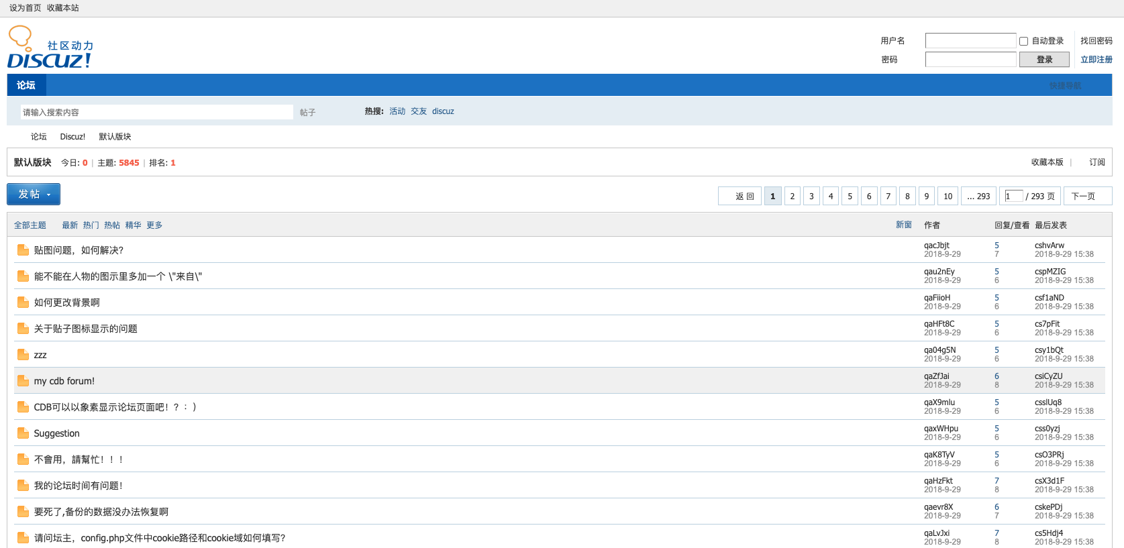

模块D：Python数据可视化
模块中评价分（Judgement）的打分方式：本模块由3名裁判为一组，各自单独评分，计算出平均权重分，除以3后再乘以该子项的分值计算出实际得分，主要评分依据包括程序能否正常运行、可视化结果是否美观合理、是否符合行业标准、代码注释是否全面、代码编写是否规范等。

销售季度销售额展示
项目背景
绘制折线图表，以季度销售额为例，1-3月份销售额为257,4-6月份销售额为301,7-9月份销售额为428,10-12月份销售额为475，参考样图如下：
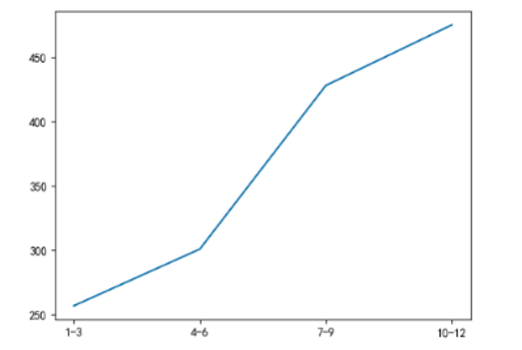

要求如下：
要求代码书写规范，每行代码均有注释说明，按照指定正确展示；

各省大米销量的占比分析
项目背景
通过饼形图分析2020年11月各省大米销量的占比情况
要求如下：
创建绘图对象:设置画布的宽度和高度为7×5英寸
绘制饼形图:省份作为每一块饼形图外侧显示的说明文字;销量作为每一块饼形图的数据
设置图表标题:图表标题为'2020年11月各省大米销量占比情况分析'，字号18
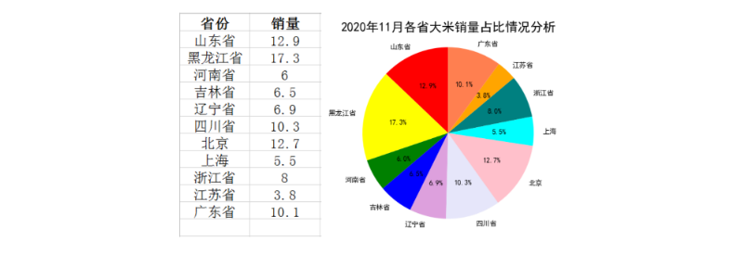
要求如下：
要求代码书写规范，每行代码均有注释说明，按照指定正确展示；

散点图绘制
绘制简单散点图，填写下列代码，生成如下参考样图形式：
import numpy as np # 导入numpy模块
import matplotlib.pyplot as plt # 导入matplotlib中的pyplot模块
x = np.random.randint(???) # 随机生成8个[0,10)之间的整数
y = np.random.randint(???) # 随机生成8个[0,10)之间的整数
plt.scatter(x, y) # 绘制散点图
plt.show() # 显示图表
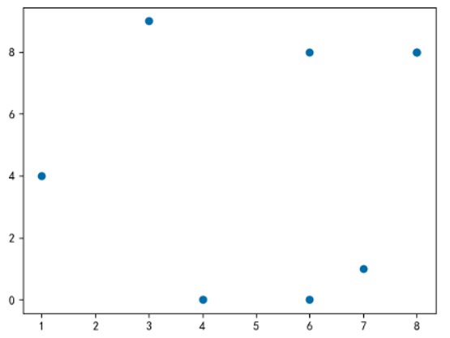
要求如下：
要求代码书写规范，每行代码均有注释说明，按照指定正确展示；

消费数据异常值处理
通过箱形图判断异常值，现有一份消费数据如下，将如下数据绘制成箱形图，并查找数据中的异常值，填写下列代码，生成如下参考样图形式：

import pandas as pd # 导入pandas模块
import matplotlib.pyplot as plt # 导入matplotlib中的pyplot模块

# 导入Excel文件
df = pd.read_excel('./tips.xlsx')
# 手动添加黑体字体，解决中文乱码问题
plt.rcParams['font.sans-serif'] = ['？？？']
# 绘制箱形图
plt.boxplot(x=df['总消费'], # 指定绘制箱形图的数据
？=0.3, patch_artist=True, # 箱子宽度0.3，填充箱体颜色
# 显示均值，箱子的填充色为蓝绿色
showmeans=True, boxprops={'facecolor': 'c'},
# 指定异常值的填充色、边框色和大小
flierprops={'markerfacecolor': 'r', 'markeredgecolor': 'r', 'markersize': 5},
# 指定中位数的线条样式（虚线）、线宽和颜色
medianprops={'linestyle': '？？', 'linewidth': 2, 'color': '？？'},
# 指定均值点的标记符号（竖六边形）、填充色和大小
meanprops={'marker': 'h', 'markerfacecolor': 'b', 'markersize': 8},
labels=['']) # 去除x轴刻度值
plt.show() # 显示图表

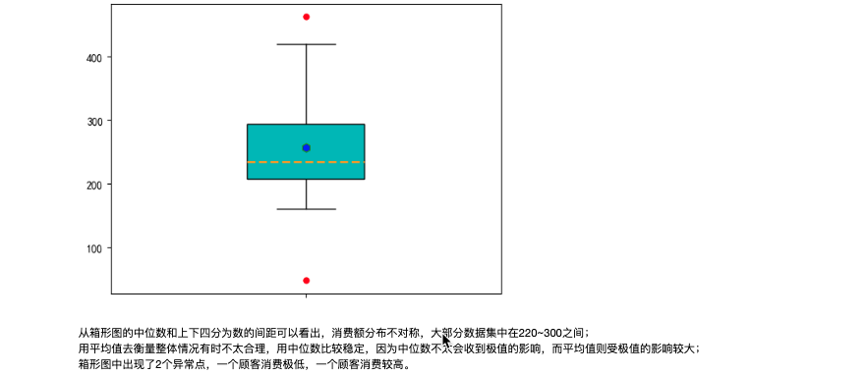

二手房房价分析
现有二手房信息，要求读取数据，对数据进行清洗，并计算所有区域的二手房均价，并绘图展示，填写补充下列代码，生成如下参考样图形式：
import pandas as pd # 导入pandas模块
pd.set_option('display.unicode.east_asian_width', True) # 解决数据输出时列名不对齐的问题
# 导入csv数据文件
house = pd.read_csv('./house.csv')
print(house.head()) # 输出前5条数据

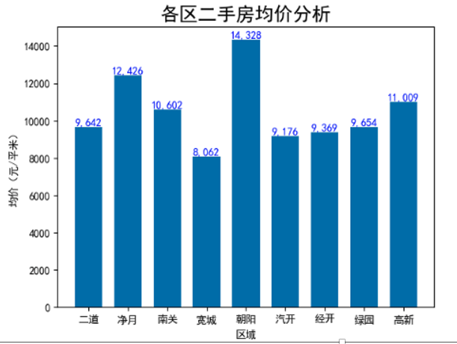

要求如下：
要求代码书写规范，每行代码均有注释说明，按照指定正确展示；

